班级：网络17304 姓名：赵钊坤 学号：1503302370

作业做了总共三个页面，一个首页一个活动中心还有一个就是活动中心链接页面

这次实训，参照网上的布局和样式结构的优点，结合自己的能力，自己做出了这次的实训结果。本次实训自己也加入了一点自己的JavaScript，做了一个进场动画的效果，但是由于水平有限，有些好的效果自己还是不能做出来，所以在以后的时间里，自己还得加强练习。

三级链接



二级页面的链接

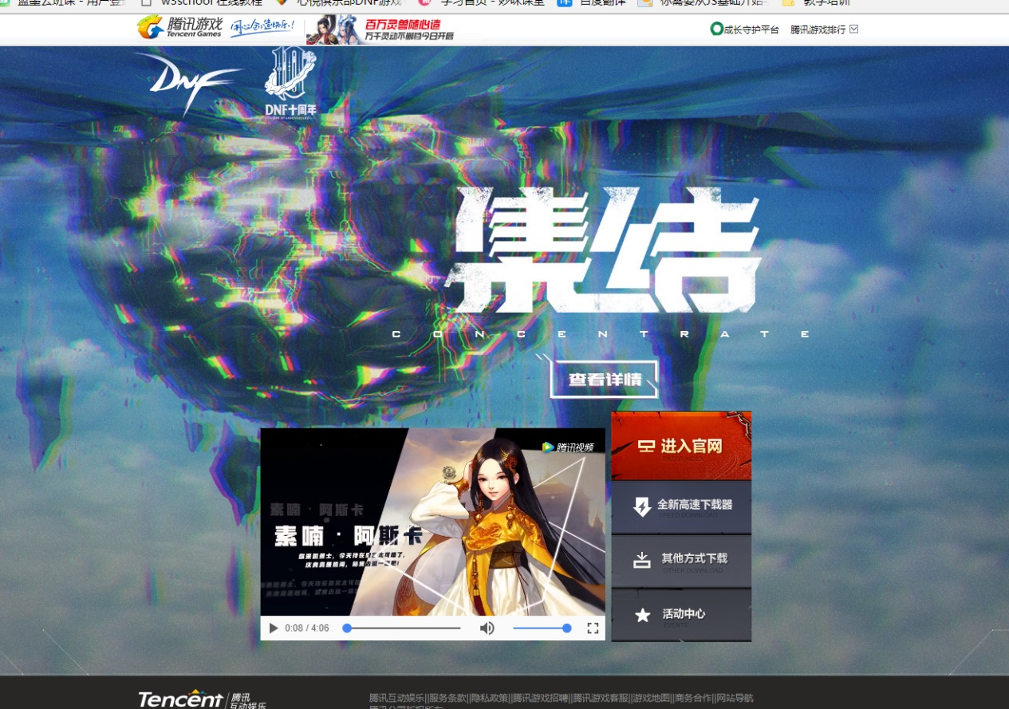



所有空链接弹窗提醒



点击换页